2022年1-6月份跨境电商玩具侵权预警分析报告

- Baby Born/Annabell玩偶
案件参数
起诉时间：2022/6/15
案件号：22-cv-3131
原告品牌：Baby Born、Baby Annabell
品牌方：ZAPF Creation AG
律所：HSP
起诉地：美国伊利诺伊州

品牌概况
Zapf Creation是一家位于德国科堡附近的玩具公司，专门生产多功能玩偶。其成功作品包括Maggie Raggies，Baby Born，Baby Annabell等。
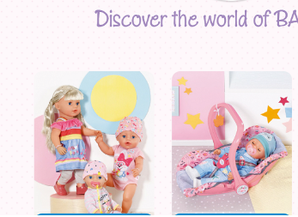

商标侵权
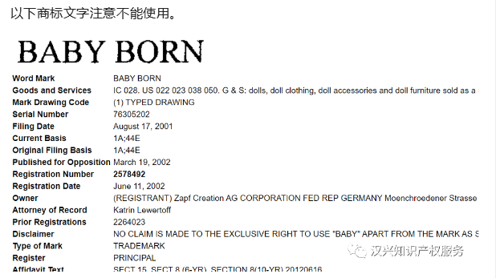
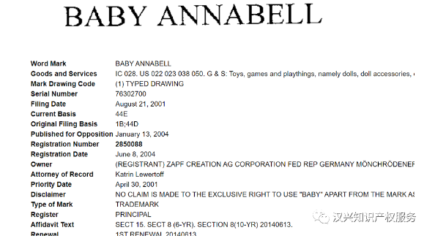

- 疯狂堡垒Crazy Forts
案件参数
起诉时间：2022/6/2
案件号：22-cv-61047
原告品牌：疯狂堡垒 Crazy Forts
品牌方：Crazy Forts Inc
律所：THE BRICKELL IP GROUP,PLLC
起诉地：美国佛罗里达州

品牌概况
疯狂堡垒 Crazy Forts玩具只需一个套件即可构建很多东西，帐篷，圆顶，房屋等到。

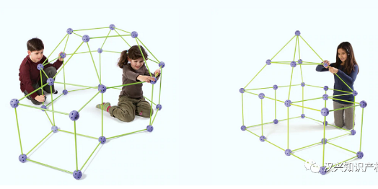

商标&版权侵权
商标文字“Crazy Forts”注意不能使用！
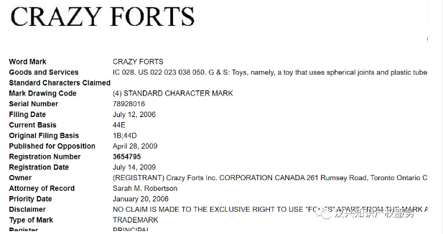
同时该产品还拥有版权，涉及的版权侵权点包含产品图片，搭建说明，及多种搭建玩法，卖家们需注意。

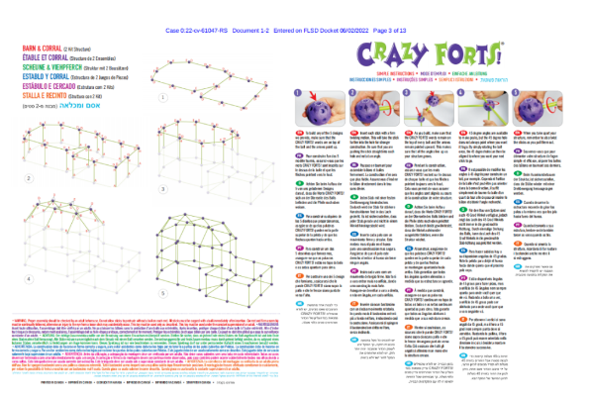

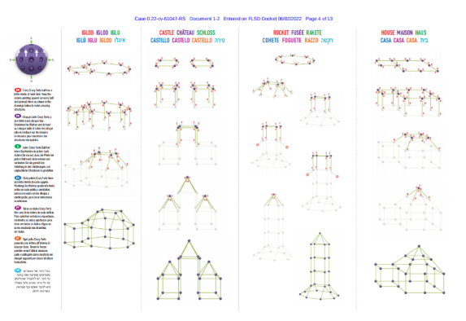

- 益智玩具积木 MATCH MADNESS
案件参数
起诉时间：2022/5/16
案件号：22-cv-2552
原告品牌：益智玩具积木 MATCH MADNESS
品牌方：FOXMIND CANADA ENTERPRISES, LTD
律所：THOITS LAW
起诉地：美国伊利诺伊州

MATCH MADNESS，灭鼠先锋玩具品牌方旗下的一款益智玩具积木。可以使玩家冲刺排列成一组 5 个积木，使它们与卡片上显示的图案相匹配。

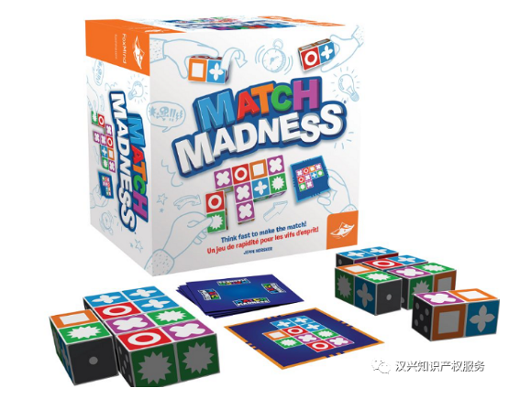

商标&版权侵权
以下商标文字，版权图片注意是不能使用的。
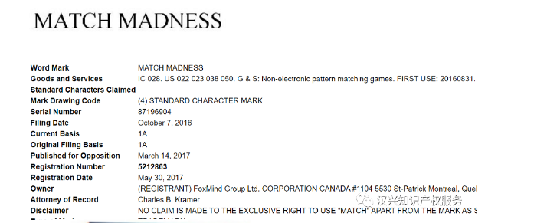

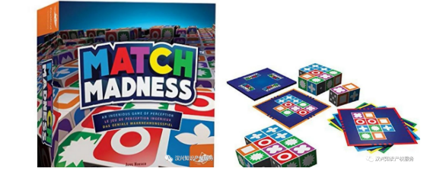

刊登举例
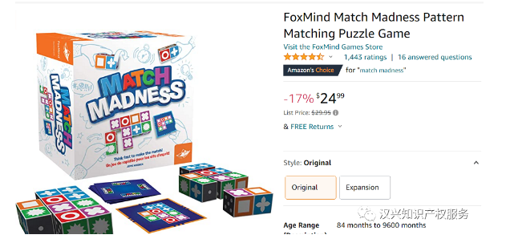

- Poppy Playtime 波比的游戏时间

案件参数
起诉时间：2022/4/22
案件号：22-cv-2092 22-cv-2094 22-cv-2095
原告品牌：Poppy Playtime 波比的游戏时间
品牌方：EnchantedMob, Inc
律所：GBC
起诉地：美国伊利诺伊州

品牌概况
《波比的游戏时间》一款由MOB Games开发和发行的生存恐怖视频游戏，于2021年10月12日在PC端发行。商标文字“Poppy Playtime”是不能碰的，另外该游戏中的玩具形象会涉及到版权，需一并规避。

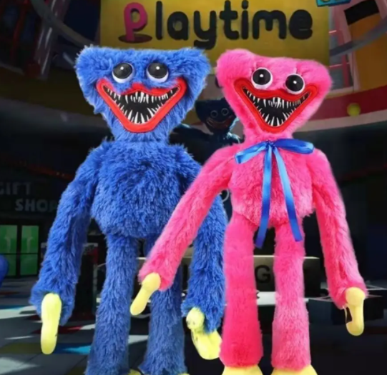

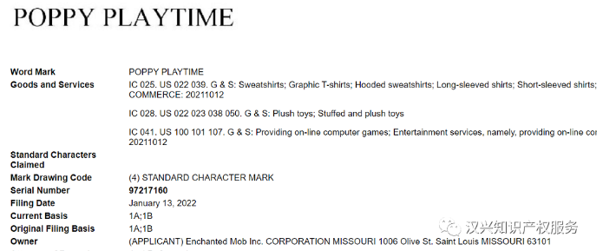
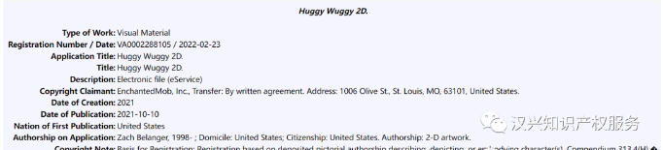
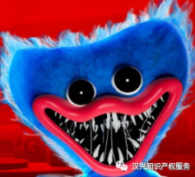
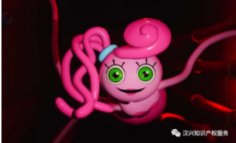
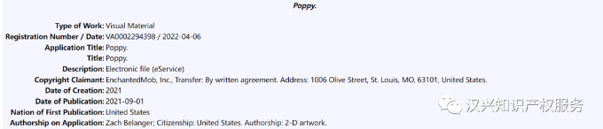
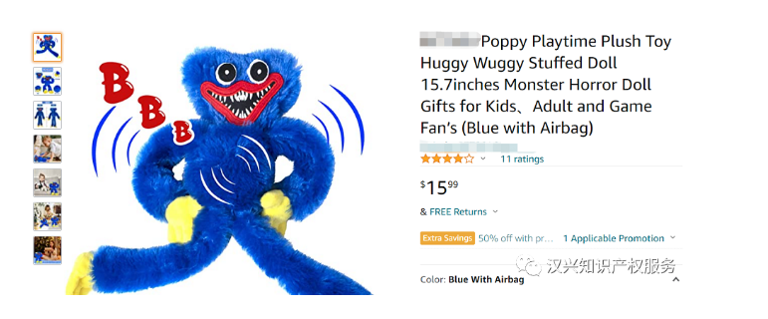

- New Release儿童压花器

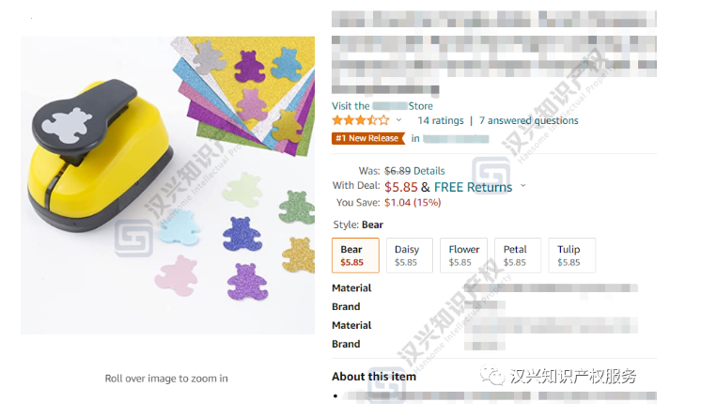

适用于不同材料，可以切割工艺纸、照片纸、铝箔；防卡纸设计，安装有强力弹簧，可以避免泡沫纸和粘纸卡住；完美切割不同图案，可提供不同的打孔器形状来切割不同的图案；完美打孔，它可以用干净的切口打出许多微小的图案；坚固耐用，由优质ABS和锌合金制成，可进行数百次冲孔。

侵权风险分析
经检索，我们发现该产品在美国跟欧盟都是有相关外观专利的（其中欧盟外观专利已失效）。下面展示这款儿童压花器美国以及欧盟外观专利的部分截图（欧盟外观专利可以线条图申请也可以直接产品图片以及3D建模图申请）：
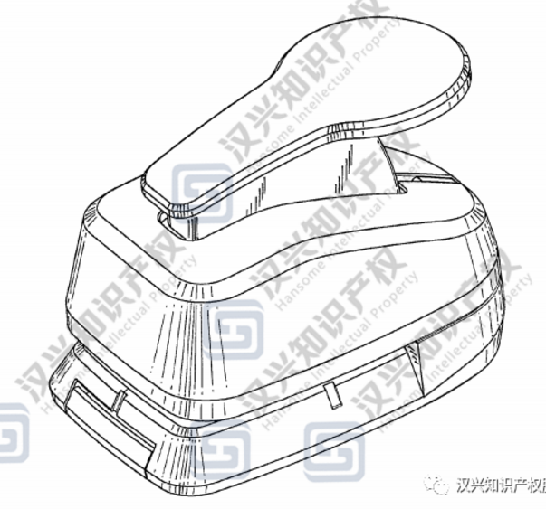

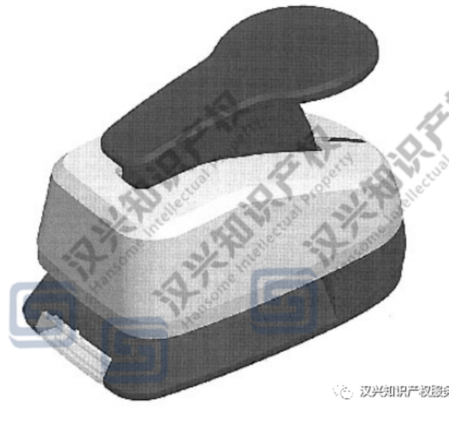

- PILLOW PETS宠物抱枕
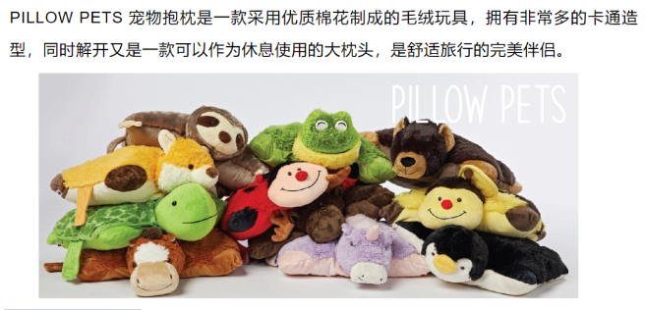

案件情况与侵权详情品牌权利人为CJ Products LLC，最新的起诉案件在22年1月28号发起，案件编号22-cv-515。

品牌的起诉理由为：商标侵权&版权侵权

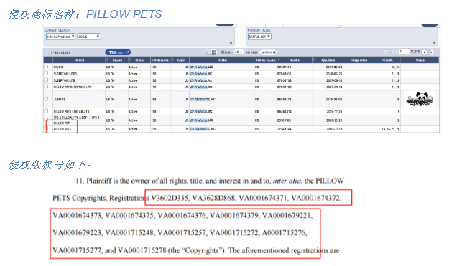

品牌旗下的玩偶造型非常多，除了常规款之外还有很多知名IP联名款，更多产品详情可以参考官网：https://www.pillowpets.com/

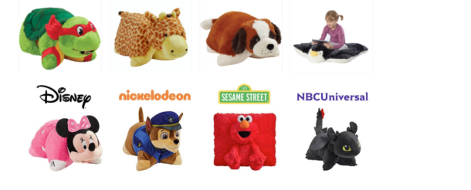

- 握力器解压玩具

侵权关键词：SNAPPERZ 握力器解压玩具
起诉时间：2022年4月21日
原告律所：Keener
侵权原因：商标

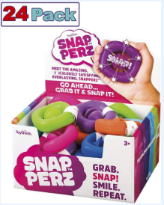

侵权预警：

① 又是一款硅胶制成的解压玩具侵权，它拥有24 种颜色，Snapperz 完美贴合手掌的摆件，而 SNAPPERZ 已被品牌注册了商标。
② 暂未查询到该产品的专利信息，也有可能在申请中，如果想售卖这款产品的话也要谨慎上架。

